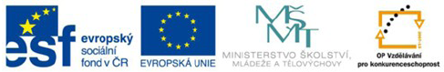

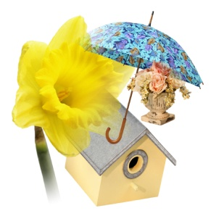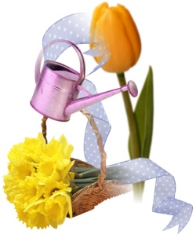**Pracovní list k četbě knihy Broučci *č. 5***

**Kapitola IV.**

C:\Documents and Settings\Admin\Local Settings\Temporary Internet Files\Content.IE5\KIASRL65\MC900423475[1].wmf1. Co měli ke snídani?

Vyber a zakroužkuj:

*Čokoládu med smažené věnečky polívku*

2. Co přál kmotříček Broučkovi? Doplň:

Milí broučku, všichni ti _____________, abys ______________.Já řeknu jen to, že kdybys ____________ poslouchat, ty sám bys nejhůř ______________.

A teď ve jménu Páně ____________.

*Nápověda: přejeme, poletíme, poslouchal, pochodil, nechtěl.*

3. Hledej další slovesa v téhle kapitole: _______________________________________   
_______________________________________________________________________   
_______________________________________________________________________ .

4. A broučci letěli……… Spoj správně:

***kmotříček tatínek Brouček***

***vprostředku vpravo vlevo***

Autorem materiálu a všech jeho částí, není-li uvedeno jinak, je Mgr. R. Slámová. Tento výukový materiál vznikl v rámci projektu EU Peníze školám a má sloužit zejména pro potřeby na ZŠ Jenišovice.





5. Koho se brouček při letu lekl?

_________________ __________________

_________________ ___________________

6. Jak vypadalo náměstí?

Popiš: ______________________________________________________________   
___________________________________________________________________   
___________________________________________________________________   
___________________________________________________________________ .

Nakresli:

C:\Documents and Settings\Admin\Local Settings\Temporary Internet Files\Content.IE5\2FSIVL4U\MC900237372[1].wmf

C:\Documents and Settings\Admin\Local Settings\Temporary Internet Files\Content.IE5\2FSIVL4U\MC900435155[1].wmf

Autorem materiálu a všech jeho částí, není-li uvedeno jinak, je Mgr. R. Slámová. Tento výukový materiál vznikl v rámci projektu EU Peníze školám a má sloužit zejména pro potřeby na ZŠ Jenišovice.



**Pracovní list k četbě knihy Broučci *č. 5***

**Kapitola IV.**

C:\Documents and Settings\Admin\Local Settings\Temporary Internet Files\Content.IE5\KIASRL65\MC900423475[1].wmf1. Co měli ke snídani?

Vyber a zakroužkuj:

*Čokoládu med smažené věnečky polívku*

2. Co přál kmotříček Broučkovi? Doplň:

Milí broučku, všichni ti __přejeme______, abys__poslouchal________.Já řeknu jen to, že kdybys ___nechtěl_____ poslouchat, ty sám bys nejhůř _____pochodil_____.

A teď ve jménu Páně ___poletíme_____.

*Nápověda: přejeme, poletíme, poslouchal, pochodil, nechtěl.*

3. Hledej další slovesa v téhle kapitole: __zpívali, nasnídali, vyletěl,….._____________   
_______________________________________________________________________   
_______________________________________________________________________ .

4. A broučci letěli……… Spoj správně:

***kmotříček tatínek Brouček***

***vprostředku vpravo vlevo***

Autorem materiálu a všech jeho částí, není-li uvedeno jinak, je Mgr. R. Slámová. Tento výukový materiál vznikl v rámci projektu EU Peníze školám a má sloužit zejména pro potřeby na ZŠ Jenišovice.





5. Koho se brouček při letu lekl?

_chroust__________ _____hajný______

______sova_______ _____kohout________

6. Jak vypadalo náměstí?

Popiš:

_____čtyřhranné, vprostřed velikánská kašna se lvem ……..______________   
_______________________________________________________________________

_______________________________________________________________________ .

Nakresli:

C:\Documents and Settings\Admin\Local Settings\Temporary Internet Files\Content.IE5\2FSIVL4U\MC900237372[1].wmf

C:\Documents and Settings\Admin\Local Settings\Temporary Internet Files\Content.IE5\2FSIVL4U\MC900435155[1].wmf

Autorem materiálu a všech jeho částí, není-li uvedeno jinak, je Mgr. R. Slámová. Tento výukový materiál vznikl v rámci projektu EU Peníze školám a má sloužit zejména pro potřeby na ZŠ Jenišovice.